
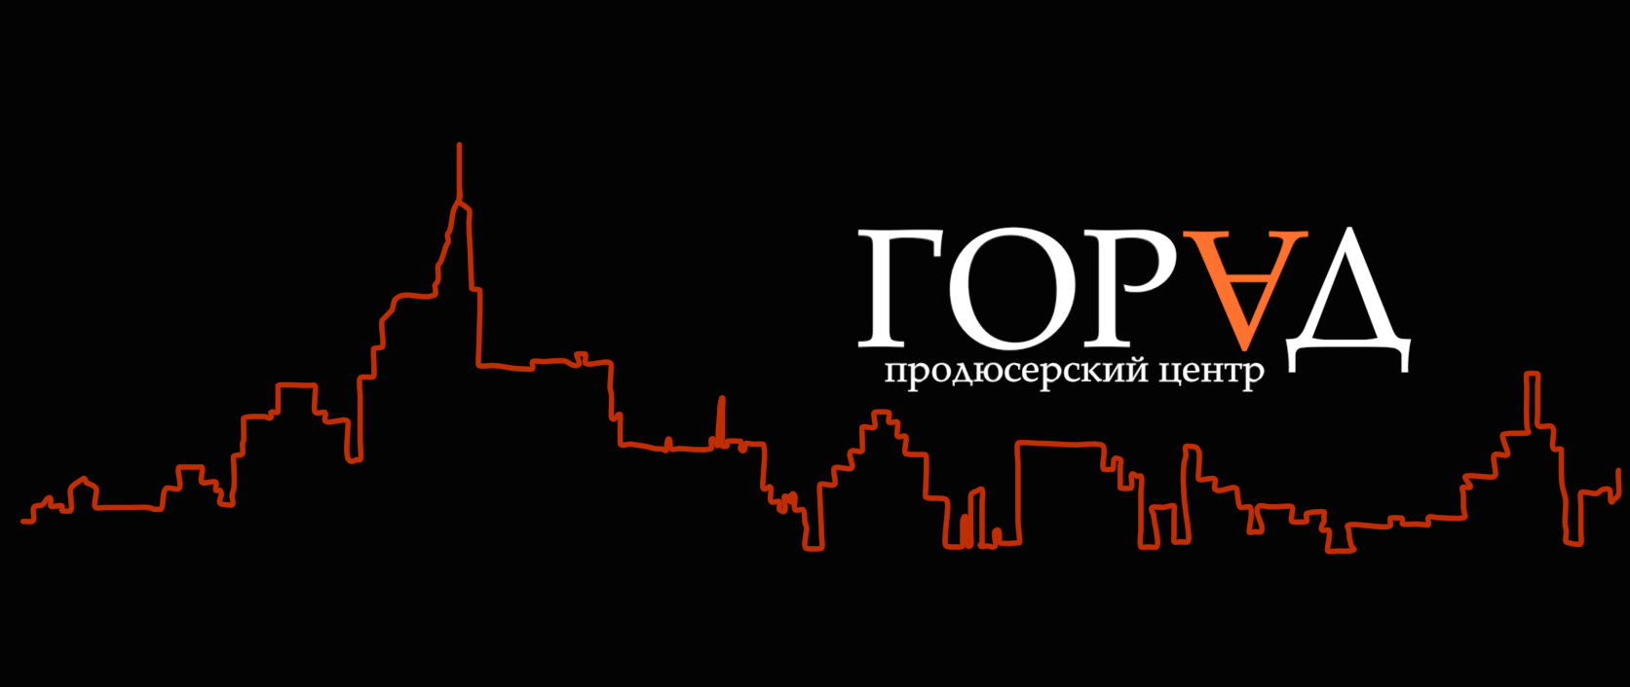

Уважаемые коллеги!
Продюсерский Центр «ГОРАД» представляет сериал:
«Петля Нестерова»
Производство: Продюсерский Центр «ГОРАД» и «Грин Филмс»
Продюсеры: Андрей Радько, Екатерина Гордецкая
Сценарий: Александр Другов при участии Ильи Казанкова, Юрия Стукалина, Дмитрия Петровского, Рената Хайруллина
Режиссер-постановщик: Илья Казанков
Оператор – постановщик: Ольга Марченко
Художники-постановщики: Павел Романов, Мария Турская
Художник по костюмам: Яна Боуден
Художник по гриму: Татьяна Логунова
Художники по реквизиту: Элла Барабкина, Людмила Гудкова
Композитор: Олеся Бердникова
Кастинг-директор: Ирина Акимкина
Звукорежиссеры: Олег Кутузов, Анатолий Брандорф
Режиссер монтажа: Медина Караева
Вторые режиссеры: Гера Тараканов, Людмила Фогельгезанг
Локейшн: Михаил Розанов
Ассоциированный продюсер: Сергей Доденко
Исполнительные продюсеры: Максим Королёв, Елена Степанищева

В ролях: Карина Разумовская, Кирилл Запорожский, Оксана Акиньшина, Сергей Горобченко, Сергей Бурунов, Сергей Барковский, Василий Бочкарёв, Евгения Дмитриева, Дмитрий Шевченко, Ирина Пегова, Юрий Ицков, Оксана Базилевич, Валентин Смирнитский и другие…

Формат: телевизионный многосерийный художественный фильм, 8 серий
Год выпуска: 2015
Прокат: Первый канал
Синопсис: В начале 1980-х годов в партийной элите СССР обострилась борьба за власть. Болезнь Леонида Брежнева и тотальная коррупция поставили силовые структуры перед выбором – каким будет будущее страны. Простые люди оказываются, втянуты в беспощадный конфликт двух ведомств КГБ и МВД, за власть. Однажды вечером к участковому, старшему лейтенанту милиции Кириллу Нестерову, попадает трудный подросток с подозрительным свертком, в котором оказываются раритетные холсты русских художников. Кирилл и не догадывался, что этот эпизод станет только первой ступенькой в череде дальнейших событий, которые поставят под угрозу не только его взгляды на жизнь, но и саму жизнь!
По вопросам получения видео и фото материалов обращайтесь:
ПРОДЮСЕРСКИЙ ЦЕНТР «ГОРАД»
(Омалева Елена om@goradfilm.ru, 8- 916-315-71-07)
Детали на сайте: www.goradfilm.ru
На странице Facebook: https://www.facebook.com/pages/Продюсерский-центр-ГОРАД/184082295032085

